Versie: 1.0

Namen:

Inleverdatum:

Projectleider: M. Boukiour

Studiejaar: 2019-2020

Werkgroep: LO7E-AMO1

**Functioneel ontwerp**

project mobileess

Inhoudsopgave

Functionaliteiten 3

Navigatiediagram 4

Lijst van schermen 5

Schermontwerp (Human Computer Interface) 6

# Functionaliteiten

Maak een Use Case diagram en beschrijving zie les uml.

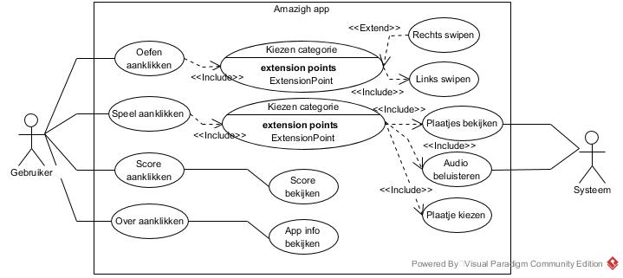

# Navigatiediagram

Bijlage 2.

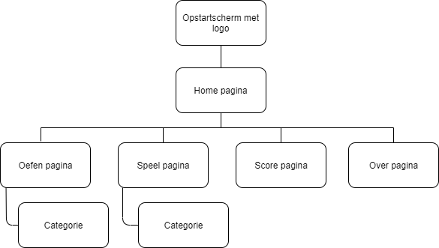

# Lijst van schermen

Bijlage 2.

|  |  |  |  |
| --- | --- | --- | --- |
| Naam pagina | Formulier | Functie | Afwijkend ontwerp |
| Opstartscherm met logo | Nee | Een mooie intro geven voor de app. | Ja |
| Home pagina | Nee | Een overzicht geven van alle app-onderdelen. | Nee |
| Oefen pagina | Nee | Een categorie kiezen. | Nee |
| Oefen: categorie pagina | Nee | Oefenen met “Amazigh” woordjes. | Nee |
| Speel pagina | Nee | Een categorie kiezen. | Nee |
| Speel: categorie pagina | Nee | Jou kennis over “Amazigh” woordjes testen. | Nee |
| Score pagina | Nee | Jouw score inzien. | Nee |
| Over pagina | Nee | Informatie over de app zien. | Nee |

# Schermontwerp (Human Computer Interface)

Visio of lumzy.com

